BAB II
ANALISIS KEBUTUHAN DAN PERANCANGAN SISTEM

2.1 Analisis Kebutuhan
2.1.1 Linux Mandriva 2010.0
Linux Mandriva (dahulu dikenal dengan nama Mandrakelinux atau Mandrake Linux) adalah system operasi yang dibuat oleh mandriva (dahulu dikenal dengan nama Mandrakesoft). Mandriva Linux menggunakan RPM Package Manager.
Fitur yang ada di mandriva :
- Mandriva Control Center yang memudahkan konfigurasi dari beberapa pengaturan
- Dekstop menggunakan KDE atau GNOME sebagai desktop standar, tetapi juga menyediakan yang lain seperti Xfce dan twm
- Kesatuan tema menyediakan konsistensi antara aplikasi dan lingkungan desktop
- Menggunakan paket manajer disebut urpmi
- Live USB dari mandriva linux dapat dibuat secara manual atau dengan UNetbootin

2.1.2 Directory service
Sebuah directory merupakan sebuah database yang pengelolaan informasinya didasarkan pada attribute setiap item datanya. Informasi pada directory lebih banyak akan dibaca dari operasi update (add, modify, ataupun delete). Sehingga pada suatu directory service tidak menerapkan transaksi atau skema roll-back yang kompleks seperti halnya yang kita temui pada data base service. Pengubahan informasi pada directory terjadi pada semua atau beberapa atribut suatu item directory. Dengan sifatnya yang sebagian besar diterapkan operasi pembacaan, maka suatu directory service akan menerapkan suatu modul replikasi untuk dapat memberikan kehandalan yang lebih baik.
Suatu directory service akan menerapkan protocol LDAP (Lightweight Directory Access Protocol) dengan format attribute untuk tiap itemnya di dasarkan pada format standard X.500. LDAP disepakati dengan RFC 1777.

    - OpenLDAP
LDAP (Lightweight Directory Access Protocol) adalah sebuah protocol yang mengatur mekanisme pengaksesan layanan direktori (Directory Service) yang dapat digunakan untuk mendeskripsikan banyak informasi seperti informasi tentang people, organization, roles, service, dan banyak entitas lainnya. LDAP menggunaknan model client-server, dimana client mengirimkan identifier data kepada server menggunakan protocol TCP/IP dan server mencoba mencarinya pada DIT (Directory Information Tree) yang tersimpan di server. Bila di temukan maka hasilnya akan dikirimkan ke client tersebut namun bila tidak maka hasilnya berupa pointer ke server lain yang menyimpan data yang dicari. Terdapat dua service utama pada LDAP yaitu slapd yang merupakan LDAP daemon dan slurpd yang merupakan replication daemon. Slapd melayani request dari client, query dan berkomunikasi dengan backend database sedangkan slurpd melayani replikasi data agar terus terjadi sinkronisasi data antara client dan server, dan untuk memfasilitasi pengisian dan perubahan informasi data dalam directori di gunakanlah LDIF (LDAP Data Interchange Format). Tiga hal yang sebaiknya diketahhui dalam membangun sebuah server LDAP :
- Schema
Schema mendefinisikan seperangkat aturan yang mendeskripsikan jenis data apa saja yang akan disimpan, schema sangat membantu untuk menjaga konsistensi dan kualitas data sehingga mengurangi terjadinya duplikasi data
- ObjectClass
ObjectClass merupakan sekummpulan entri yang menginformasikan jenis group, dan membutuhkan attribute yang biasanya terdiri atas attribute names, attribute type, dan attribute syntax yang semua terkumpul dalam suatu data valid pada setiap kelasnya.
- Attribute
Attribute merupakan entitas yang bersifat unik seperti uid, cn, sn, ou, o, dc dan lain sebagainya, attribute sendiri dapat merupakan single value meupun multiple value

2.1.4 PHP LDAP Admin
PHP LDAP Admin adalah aplikasi yang digunakan untuk administrasi aplikasi web yang ditulis dengan bahas pemrograman php yang berjalan diatas directory server OpenLDAP.
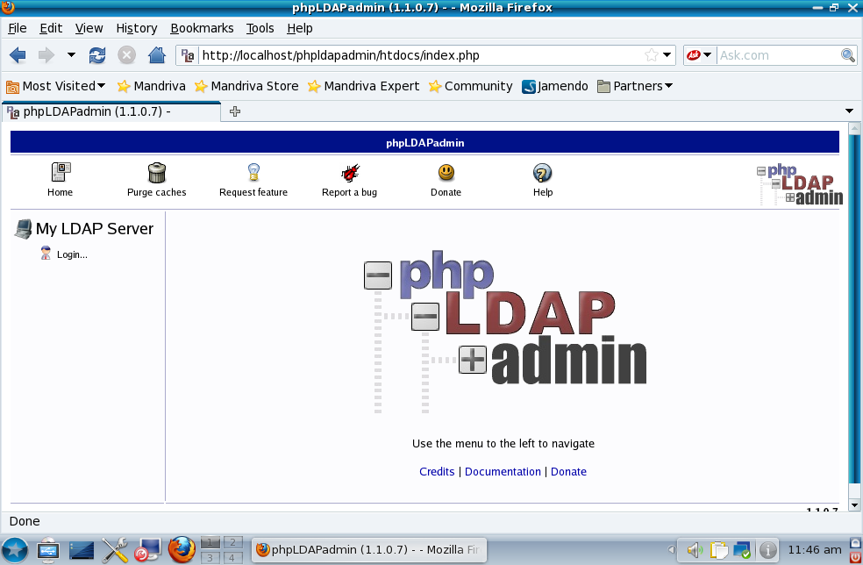
Gambar 2.1 : Gambar tampilan PHPLADAPAdmin

2.2 IP ADDRESS
Alamat IP (Internet Protocol Address atau sering disingkat IP) adalah deretan angka biner antar 32-bit sampai 128-bit yang dipakai sebagai alamat identifikasi untuk tiap komputer host dalam jaringan Internet. Panjang dari angka ini adalah 32-bit (untuk IPv4 atau IP versi 4), dan 128-bit (untuk IPv6 atau IP versi 6) yang menunjukkan alamat dari komputer tersebut pada jaringan Internet berbasis TCP/IP.
Sistem pengalamatan IP ini terbagi menjadi dua, yakni:
- IP versi 4 (IPv4)
- IP versi 6 (IPv6)
Perbandingan Alamat IPv6 dan IPv4

Tabel 2.1 : Perbandingan Karakteristik Antara Alamat IP Versi 4 dan Alamat IP Versi 6.
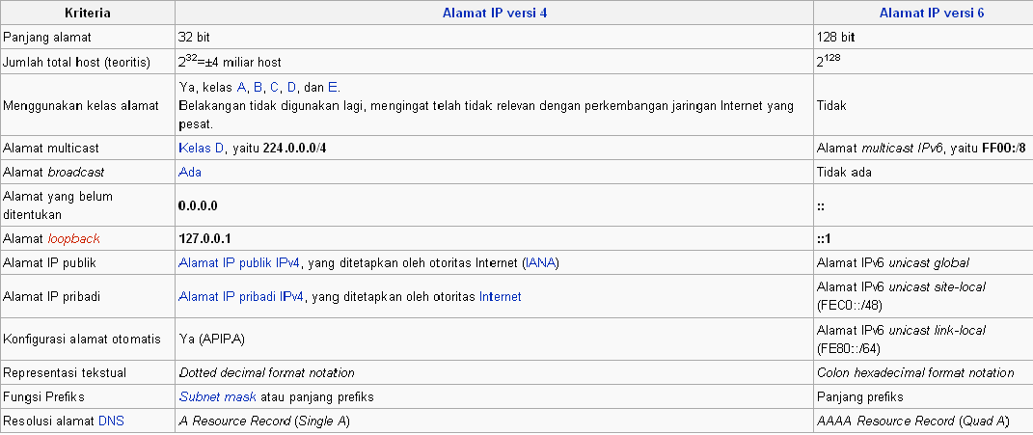
2.2.1 Notasi Desimal
Untuk membuat pembacaan lebih mudah alamat internet yang merupakan logical address ini maka dibuatlah dalam bentuk desimal di mana setiap 8 bit diwakili satu bilangan desimal. Masing-masing angka desimal ini dipisahkan oleh tanda titik.
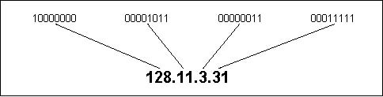

Gambar 2.2 : Notasi Desimal IP Address

    - Kelas IP Address
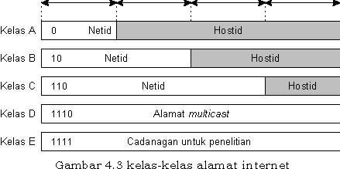
Dalam IP address ada 5 peng-kelas-an yakni kelas A, kelas B, kelas C, kelas D dan kelas E. Semua itu didesain untuk kebutuhan jenis-jenis organisasi.

Gambar 2.3 : Kelas IP Address

2.2.3 Pembagian ke-5 kelas dari IP address
- Kelas A
Kelas A ini oktet (8 bit) pertama adalah netid. Di mana bit yang tertinggal pada netid kelas A ini adalah nol (0) semua. Secara teori, kelas A ini memiliki 128 jaringan yang tersedia. Secara aktual hanya ada 126 jaringan yang tersedia karena ada 2 alamat yang disisakan untuk tujuan tertentu. Dalam kelas A, 24 bit digunakan sebagai hostid. Jadi secara teori pula setiap netid memiliki 16.777.216 host/router. Kelas A cocok untuk mendisain organisasi komputer yang jumlahnya sangat besar dalam jaringannya.
- Kelas B
Kelas B, 2 oktet digunakan sebagai netid dan 2 oktet sisanya untuk hostid. Secara teori pula, kelas B memiliki 16.384 jaringan. Sedangkan banyaknya host setiap jaringan adalah 65.536 host/router. Dikarenakan ada 2 alamat yang akan digunakan untuk tujuan khusus, maka hostid yang tersedia efektif adalah sebanyak 65.534. Kelas B ini cocok untuk mendisain organisasi komputer dalam jumlah menengah.
3. Kelas C
Kelas C, 3 oktet sudah dimiliki untuk netid dan hanya 1 oktet untuk hostid. Sehingga secara teori banyaknya jaringan yang bisa dibentuk oleh kelas C ini adalah 2.097.152 jaringan. Sedangkan banyaknya host/router di setiap jaringan 256 host. Juga dikarenakan penggunaan 2 hostid untuk tujuan khusus maka hostid yang tersedia efektif adalah sebanyak 254 host atau router.
4. Kelas D
Khusus kelas D ini digunakan untuk tujuan multicasting. Dalam kelas ini tidak lagi dibahas mengenai netid dan hostid.
5. Kelas E
Kelas E disisakan untuk pengunaan khusus, biasanya untuk kepentingan riset. Juga tidak ada dikenal netid dan hostid di sini.

2.2.4 Network Mask
Network Mask atau istilah lengkapnya Subnetwork Mask atau disingkat Netmask digunakan untuk menginterpretasikan secara lokal satu bagian alamat jaringan. Netmask secara mudah diperoleh dengan cara mengubah semua bit pada bagian host menjadi 0.
Tabel 2.2 : Subnet Mask
Kelas | Subnet Mask dalam Biner | Subnet Mask dalam desimal
A | 11111111.00000000.00000000.00000000 | 255.0.0.0
B | 11111111.11111111.00000000.00000000 | 255.255.0.0
C | 11111111.11111111.11111111.00000000 | 255.255.255.0

2.3 Virtualisasi
Virtualisasi adalah menginstal dan menjalankan suatu OS di atas OS lain sebagai host, yaitu dengan menggunakan program berjenis mesin virtual (virtual machine). Contoh program aplikasinya adalah Virtualbox dan VMWare. Jadi dengan mesin virtual ini dapat menjalankan suatu OS, katakanlah Linux pada OS lain, misalnya Windows. Dengan virtualisasi ini, maka seolah-olah mempunyai sebuah komputer lain di dalam komputer, dan dapat menjalankan beberapa OS sekaligus dalam satu waktu. Namun ada kekurangan dan kelebihannya.
- Kelebihan
- Dapat menjalankan beberapa OS sekaligus dalam satu waktu (asal spesifikasi komputer mencukupi).
- Hanya perlu menjalankan program untuk menjalankan atau mengakhiri suatu OS, tidak perlu me-restart komputer.
- Kerusakan pada OS yang divirtualisasikan tidak akan berpengaruh apapun pada OS yang menjadi host (yang menjalankannya).
- Prosedur instalasi OS menjadi mudah, tanpa harus bingung dengan hal-hal teknis seperti partisi harddisk.
- Ideal untuk sekedar mengetes suatu OS, atau sekedar menjalankan suatu program yang tidak dapat berjalan pada OS host (misalnya hendak menjalankan Microsoft Office atau CorelDRAW pada Linux).
  - Kekurangan
    - Secara umum lebih lambat, karena harus berbagi sumberdaya prosesor dan memori dengan OS host.
    - Tidak dapat menggunakan secara penuh hardware pada komputer, karena hardware yang digunakan oleh sang OS virtual pun sifatnya juga virtual (tidak memakai hardware komputer yang sesungguhnya).
    - Sharing file antara host dengan OS yang divirtualisasikan tidak dapat dilakukan secara langsung, perlu beberapa konfigurasi.

2.4 Diagram Konsep Directory
dc=joe,dc=com

ou=groups ou=users

cn=joko supriyono cn=jsupriyono
Gambar 2.4 : Diagram Konsep Directory
Secara prinsip struktur database pada suatu directory service adalah hierarki seperti yang ditunjukan pada gambar di atas. Suatu directory service akan memiliki item yang di jadikan sebagai root. Untuk sebuah titik nol, secara umum ditunjukan dengan suatu attribute dc (Domain Component) atau ou (Organization Unit). Kemudian pada titik daun (leaf) biasanya akan berisi item dengan attribute uid (User ID) ataupun cn (Common Name). Directory service biasanya menyimpan informasi dalam bentuk struktur tree yang dinamakan Directory Information Tree (DIT). Setiap titik pada DIT diberi alamat, yang disebut DN (Distinguish Name).

2.5 Perancangan sistem
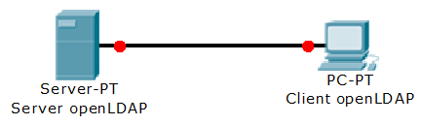
Gambar 2.5 : Gambar jaringan Client-Server
Keterangan :
- Server openLDAP : IP address : 192.168.1.2
Netmask : 255.255.255.0
Broadcast Address : 192.168.1.255
- Client openLDAP : IP address : 192.168.1.4
Netmask : 255.255.255.0
Broadcast Address : 192.168.1.255

